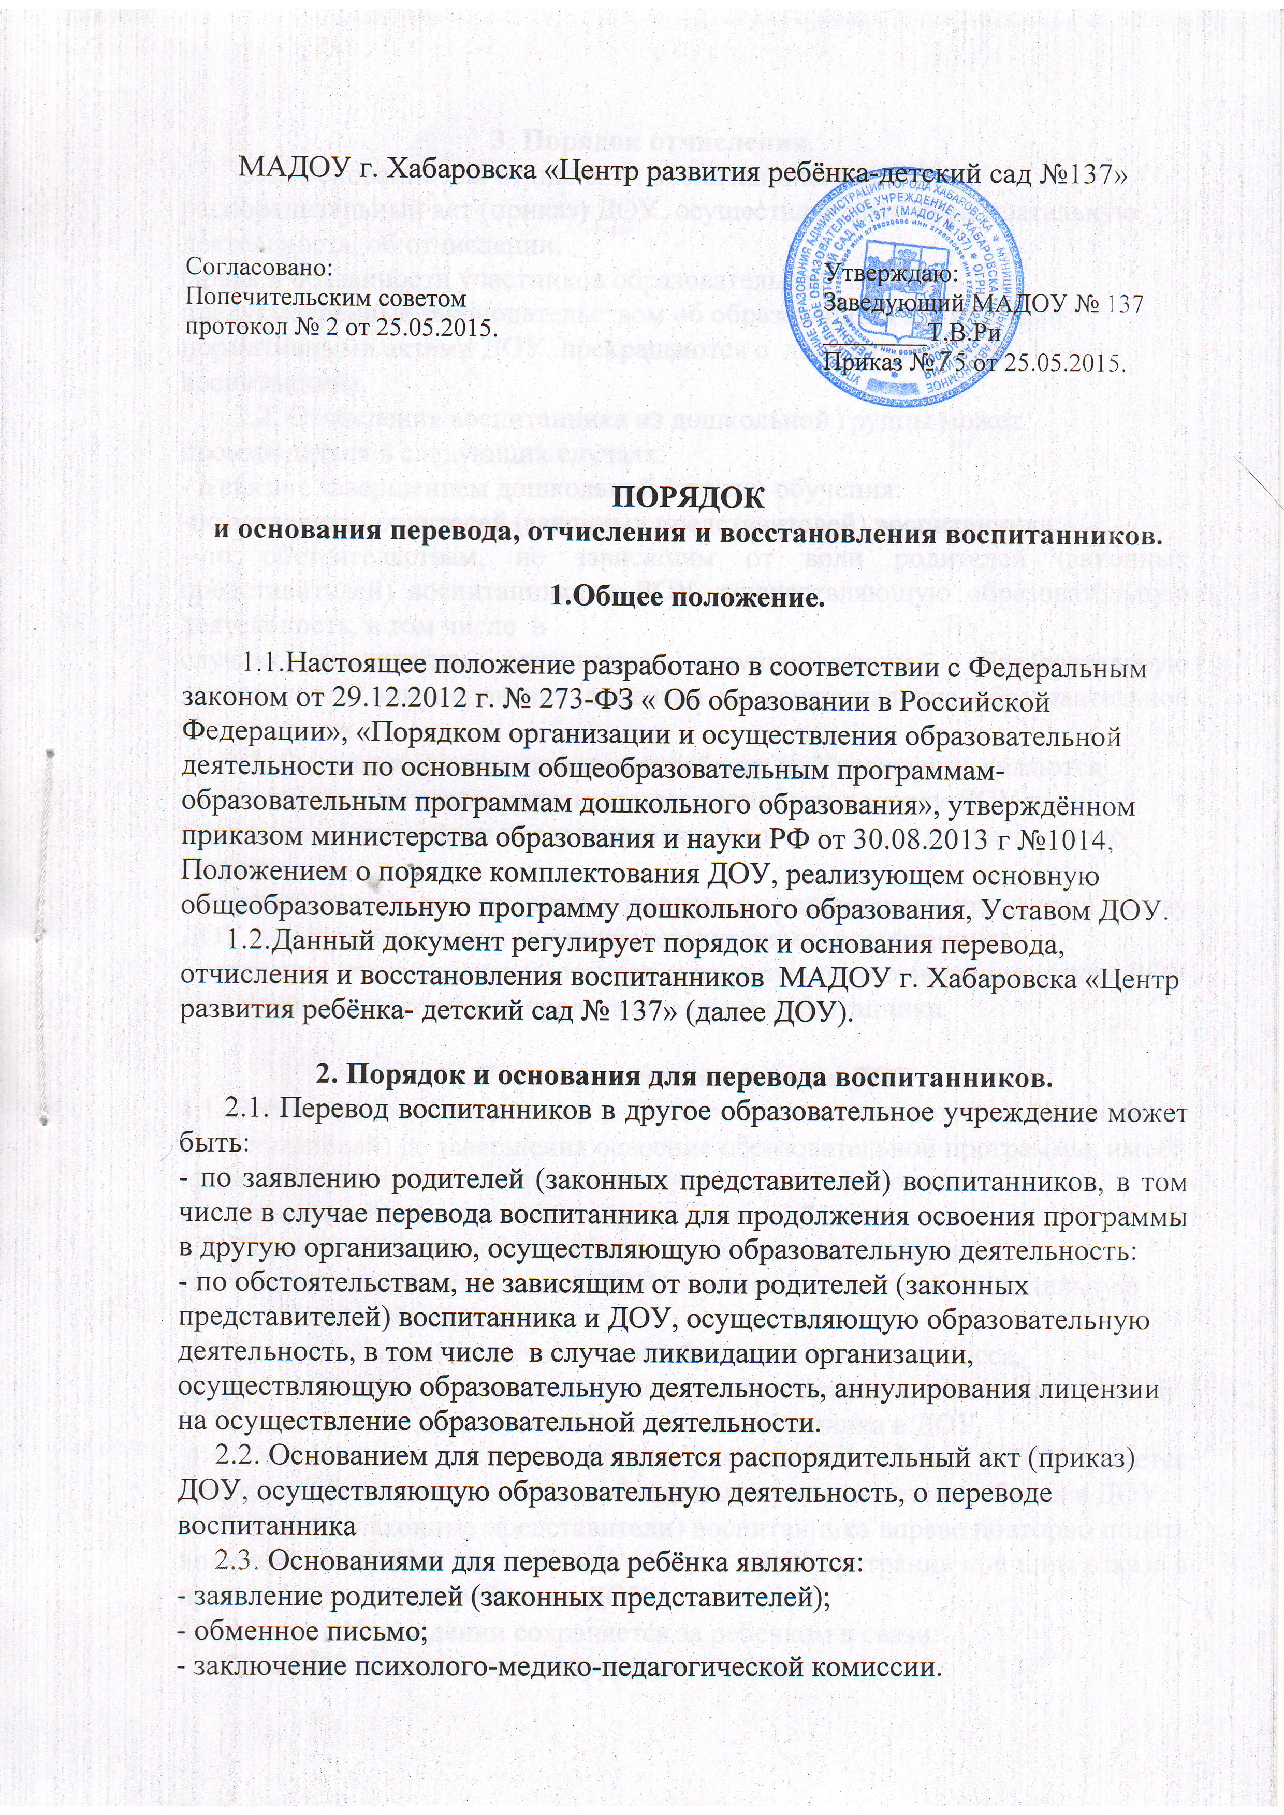
МАДОУ г. Хабаровска «Центр развития ребёнка-детский сад №137»

Согласовано:  Попечительским советом  протокол № 2 от 25.05.2015. | Утверждаю:  Заведующий МАДОУ № 137  ________Т,В.Ри  Приказ № 25 от 25.05.2015.

ПОРЯДОК
и основания перевода, отчисления и восстановления воспитанников.

1.Общее положение.

1.1.Настоящее положение разработано в соответствии с Федеральным законом от 29.12.2012 г. № 273-ФЗ « Об образовании в Российской Федерации», «Порядком организации и осуществления образовательной деятельности по основным общеобразовательным программам-образовательным программам дошкольного образования», утверждённом приказом министерства образования и науки РФ от 30.08.2013 г №1014, Положением о порядке комплектования ДОУ, реализующем основную общеобразовательную программу дошкольного образования, Уставом ДОУ.
1.2.Данный документ регулирует порядок и основания перевода, отчисления и восстановления воспитанников МАДОУ г. Хабаровска «Центр развития ребёнка- детский сад № 137» (далее ДОУ).

2. Порядок и основания для перевода воспитанников.
2.1. Перевод воспитанников в другое образовательное учреждение может быть:
- по заявлению родителей (законных представителей) воспитанников, в том числе в случае перевода воспитанника для продолжения освоения программы в другую организацию, осуществляющую образовательную деятельность:
- по обстоятельствам, не зависящим от воли родителей (законных представителей) воспитанника и ДОУ, осуществляющую образовательную деятельность, в том числе в случае ликвидации организации, осуществляющую образовательную деятельность, аннулирования лицензии на осуществление образовательной деятельности.
2.2. Основанием для перевода является распорядительный акт (приказ) ДОУ, осуществляющую образовательную деятельность, о переводе воспитанника
2.3. Основаниями для перевода ребёнка являются:
- заявление родителей (законных представителей);
- обменное письмо;
- заключение психолого-медико-педагогической комиссии.

3. Порядок отчисления.

3.1. Основание для отчисления воспитанника является распорядительный акт (приказ) ДОУ, осуществляющую образовательную деятельность, об отчислении.
Права и обязанности участников образовательного процесса, предусмотренные законодательством об образовании и локальными нормативными актами ДОУ, прекращаются с даты отчисления воспитанника.
3.2. Отчисления воспитанника из дошкольной группы может производиться в следующих случаях:
- в связи с завершением дошкольной ступени обучения:
-по заявлению родителей (законных представителей) воспитанника:
--по обстоятельствам, не зависящим от воли родителей (законных представителей) воспитанника и ДОУ, осуществляющую образовательную деятельность, в том числе в
случаях ликвидации организации, осуществляющей образовательную деятельность, аннулирования лицензии на осуществление образовательной деятельности.
3.3. Основаниями для отчисления ребенка из Учреждения являются:
- расторжение договора, регулирующего отношения между ДОУ и родителями (законными представителями) воспитанника по соглашению сторон;
- решение суда о расторжении договора, регулирующего отношения между ДОУ и родителями (законными представителями) воспитанника;
- истечение срока действия договора, регулирующего отношения между ДОУ и родителями (законными представителями) воспитанника.

4.Порядок восстановления в ДОУ

4.1. Воспитанник, отчисленный из ДОУ по инициативе родителей (законных представителей) до завершения освоения образовательной программы, имеет право на восстановление, по заявлению родителей (законных представителей) при наличии в учреждении свободных мест.
4.2. Основанием для восстановления воспитанника является распорядительный акт (приказ) ДОУ, осуществляющего образовательную деятельность, о восстановлении.
4.3. Права и обязанности участников образовательного процесса, предусмотренные, законодательством об образовании и локальными актами ДОУ возникают с даты восстановлении воспитанника в ДОУ.
4.4. Основанием для отказа в приеме (зачислении) ребенка в ДОУ является непредставление документов, необходимых при зачислении ребенка в ДОУ.
Родители (законные представители) воспитанника вправе повторно подать документы в приеме (зачислении) ребенка в ДОУ, устранив причины отказа в приеме (зачислении) ребенка в ДОУ.
4.5. Место в Учреждении сохраняется за ребенком в связи:
- с болезнью или санаторно-курортным лечением;
- временным переводом ребенка в другое учреждение, реализующее основную общеобразовательную программу дошкольного образования, по медицинским показаниям;
- отпуском родителей (законных представителей) или летним оздоровительным периодом.

